**MYSTERY**



**Модель: MТV-4350UST2**

**ВАЖЛИВО!**



Перш нiж установлювати й використовувати телевiзор, уважно прочитайте цей посiбник.

Зберiгайте цей посiбник пiд рукою, адже вiн може знадобитися.

**ЗМIСТ**

Попередження безпеки... ....... ...................................................................................... 1

Важливi iнструкції з безпеки........ .. ....... ....................................................................... 2-3

Пiдготовка Вашого нового телевiзора 4

Перевiрка аксесуарiв 4

lнструкцiя зi встановлення пiдставки 4

Монтаж на стiнi (характеристики) 5

Опис роз'ємiв телевiзора ... . ........ ................................................................................. 6

Схема пiдключення зовнiшнього пристрою 7

Панель кнопок i передня панель..................................................................................8

Кнопки на панелi 8

Передня панель 8

lнструкції щодо пульта дистанцiйного керування 9

Встановлення елементiв живлення **в** пульт 9

Кут прийому сигналiв з пульта дистанцiйного керування 9

Вiдомостi про пульт дистанцiйного керування 10

Кнопки пульта дистанцiйного керування 10

**Основнi операції…... ....... . ........ . ....... .. ....... .. ....... . . ... .... . . ... ... .. . ... ... .. . ... ... . ..... ... . ..... ... . .....** …11

Увiмкнення та вимкнення.......................................................................................... 11

Вибiр джерела вхiдного.................. ..... .... ..... .... .. ... .... .. ... .... .. ... .... .. ... ..... .... ..... ........... 11

Налаштування екранного меню............................................................................... ...11

**Дiї на екранному меню** ..12

Екран «Меню» 12

Операцiї з медiа файлами 13

**Усунення несправностей** 14

Виявлення несправностей 14

**Технiчнi характеристики** 15

* + *Фотографii; функцii та iншу iнформацiю в цьому посiбнику наведено лише для довiдки.*

Попередження безпеки



Обережно: щоб зменшити ризик ураження електричним струмом, не відкривайтецю кришку. Пiд нею немає деталей, що пiдлягають обслуговуванню. Замовте обслуговування у

эменшити риэик не вiдкривайте

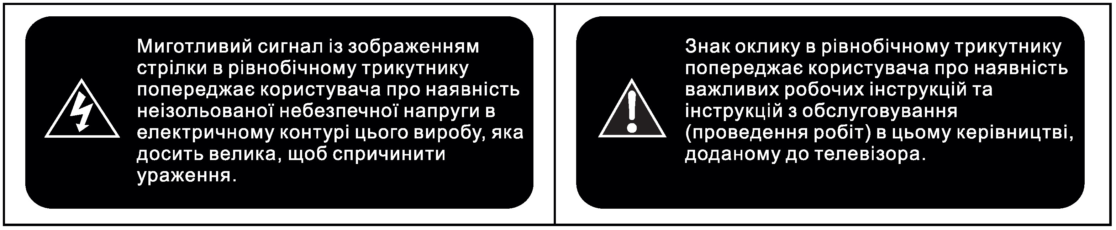квалiфiкованого спецiалiста.

УВАГА: ДЛЯ ЗМЕНШЕННЯ РИЗИКУ УРАЖЕННЯ ЕЛЕКТРИЧНИМ СТРУМОМ НЕ ЗАЛИШАЙТЕ ЦЕЙ ПРИЛАД ПIД ДОЩЕМ АБО У ВОЛОГОМУ СЕРЕДОВИЩI

**ПОПЕРЕДЖЕННЯ БЕЗПЕКИ **

Перед використанням цього приладу прочитайте це керiвництво.

**РОЗМIЩЕННЯ**

Не встановлюйте цей прилад на нестiйку платформу, стiйку, штатив, кронштейн, стiл або полицю. Не залишайте прилад пiд прямими сонячними променями та в зонi дiї iнших джерел тепла.

Не працюйте з рiдинами поблизу цього приладу та на ньому. Не розливайте рiдину на пристрiй.

Не ставте прилад бiля обладнання, що створює потужнi магнiтнi поля. Не ставте на верхню панель приладу важкi предмети.

**ТЕМПЕРАТУРА**

Не розмiщуйте прилад поблизу або на поверхнi радiаторiв або обiгрiвачiв.

* Забезпечте cyxi прохолоднi умови в примiщеннi.

**ВЕНТИЛЯЦIЯ**

* Пiдтримуйте чистоту вентиляцiйних отворiв.

**ПОПЕРЕДЖЕННЯ** (тiльки для моделей масою бiльше 7 кг)

Забороняється встановлювати телевiзор в нестiйкому положеннi. Телевiзор може впасти, що призведе до серйозних травм або смертi. Багатьох випадкiв травмування, особливо *у* дiтей, можна уникнути, якщо застосувати наступнi заходи безпеки:

* + Для встановлення телевiзора використовуйте шафи або стiйки, рекомендованi виробником. Використовуйте тiльки такi меблi, якi надiйно витримають цей телевiзор.
  + Прослiдiть, щоб телевiзор не виступав за межi меблiв, на яких його встановлено.
  + Не встановлюйте телевiзор на високих меблях (наприклад, на буфетi або книжковiй шафi), не закрiпивши меблi та телевiзор на вiдповiднiй onopi.
  + Не кладiть тканину або iншi матерiали мiж телевiзором та меблями, на яких його встановлено.
  + Розкажiть дiтям про те, що небезпечно залiзати на меблi, щоб дотягнутись до телевiзора або його кнопок керування.

Якщо Ваш телевiзор переноситься на нове мiсце або на зберiгання, слiд застосувати наведенi вище заходи безпеки.

1

ВАЖЛИВІI IHCTPУKЦlЇ 3 БЕЗПЕКИ

1. Прочитайте цi iнструкцiЇ
2. Дотримуйтесь цих iнструкцiй.
3. Уважно ставтесь до всiхпопереджень.
4. Уважно виконуйте всi iнструкції
5. Не користуйтесь цим приладом поблизу води. Наприклад, поблизу раковини для прання, на вологих пiдставках, поблизу басейнiв для плавання i т.д.
6. Очищуйте його тiльки сухою ганчiркою.
7. Не блокуйте жоднi вентиляцiйнi отвори. Встановлюйте вiдповiдно до iнструкцiй виробника. Щiлини та отвори в заднiй частинi або внизу корпусу виконанi для вентиляції, для забезпечення належної роботи телевiзора та його захисту вiд перегрiвання. Цi отвори не можна блокувати та закривати. Цi отвори не можна блокувати, розмiщуючи телевiзор на диванi, **на килимку та подiбних поверхнях.**
8. Не встановлюйте поблизу будь-яких джерел тепла, наприклад, радiаторiв, обiгрiвачiв, печей та iнших приладiв (в тому числi, пiдсилювачiв), що виробляють тепло.
9. Не нехтуйте цiлями безпеки, що забезпечуються поляризованими або заземленими штепсельними вилками. Поляризована вилка має два контакти, один з яких ширше iншого. Заземлена штепсельна вилка має два контакти та третiйконтакт заземлення. Ширший контакт або третiй контакт забезпечує Вашу безпеку. Якщо штепсельна вилка в комплектi не пiдходить для Вашої розетки, звернiться до електрикiв, щоб замiнити застарiлу розетку.

1О. Захистiть шнур живлення, щоб не наступати на нього та не пошкодити, особливо в зонi

штепсельної вилки, штекерних гнiзд та точок виходу з приладу.

1. Використовуйте додатковi та запаснi частини, вказанi виробником.
2. Використовуйте тiльки такi платформи, стiйки, штативи, кронштейни або столи, якi зазначенi виробником або доданi в комплект. Якщо Ви використовуєте платформу, поводьтесь з обережнiстю при перемiщеннi платформи з встановленим на нiй приладом, щоб запобiгти травмуванню при перекиданнi вантажу. Платформу з телевiзором слiд перемiщувати з обережнiстю. Рiзкi зупинки, надмiрнi зусилля та ненадiйнi поверхнi руху можуть призвести до перекидання телевiзора з платформою.
3. Вимикайте цей прилад з мережi живлення пiд час грози, а також якщо вiн не використовується протягом тривалого часу. Для додаткового захисту цього телеприймача пiд час грози або при невикористаннi протягом тривалого часу вимикайте його з електричної розетки, вiд'єднуйте вiд антени та системи кабельного телебачення. Це эбереже пристрiй вiдураження блискавкою або внаслiдок стрибкiв напруги в мережi.
4. Будь-яке обслуговування доручайте обслуговуючому персоналу. Обслуговування потрiбне, коли прилад пошкоджений будь-яким чином, наприклад, при пошкодженнi кабелю живлення, або якщо якась рiдина пролилася на пристрiй, або якiсьпредмети потрапили всередину пристрою, пристрiй потрапив пiд дощ або перебував *у* вологому середовищi, не працює належним чином або впав.
5. Цей телевiзор можна використовувати тiльки при напрузi, зазначенiй на паспортнiй табличцi. Якщо користувач не впевнений в типу електричного живлення у нього вдома, слiд звернутись до постачальника обладнання або до мiсцевої компанії з енергопостачання. Щодо елементiв живлення пульту ДУ, див. робочi iнструкцiї.
6. Телевiзор слiд захищати вiд бризок та крапель. Будь-якi ємностi з рiдинами, наприклад, вази, слiд прибрати з телевiзора.
7. Забороняється встромляти будь-якi предмети в отвори цього телевiзору, вони можуть доторкнутись до деталей пiд напругою або iнших електричних частин, що може призвести до ураження електричним струмом. Не проливайте нателевiзор будь-якi рiдини.
8. Перед очищенням вимикайте телевiзор з електричної розетки. Не використовуйте рiдкi або аерозольнi очищувачi. Для очищення користуйтесь вологою ганчiркою.

2

ВАЖЛИВІI IHCTPУKЦlЇ 3 БЕЗПЕКИ

1. Цей телевiзор забороняється встановлювати на радiатори або джерела тепла. Цей телевiзор не можна встановлювативбудованим чином, наприклад, в книжкову шафу або в гардероб, без забезпечення достатньої вентиляції або прямого дозволу на це в iнструкції виробника.
2. Не розмiщуйте цей телевiзор на нестiйкiй платформi, стiйцi, штативi, кронштейнi або столi. Телевiзор може впасти, що призведе до серйозних травм та пошкодження обладнання.
3. Не намагайтеся обслуговувати цей телевiзор самостiйно, тому що вiдкриття та зняття кришок може призвести доконтакту з небезпечною напругою або до iнших небезпек. Доручiть обслуговування квалiфiкованому обслуговуючому персоналу.
4. Вживайте належних заходiв щодо статичної електрики та заходiв по захисту панелi перед проведенням ремонту, уникайте пошкодження панелi та iндикаторiв головної панелi, наприклад, iндикатора IC (управлiння iнтерфейсом) i т.д.
5. УВАГА! Для уникнення травмування надiйно закрiплюйте цей прилад на пiдлозi/стiнi згiдно з iнструкцiями щодо встановлення.

3

**Пiдготовка вашого нового телевiзора**

**Перевiрка аксесуарiв**

Перевiрте аксесуари з комплекту постачання телевiзора.

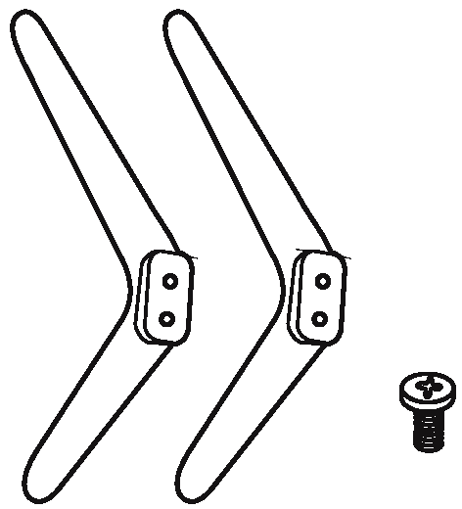 

LЕD-телевiзор

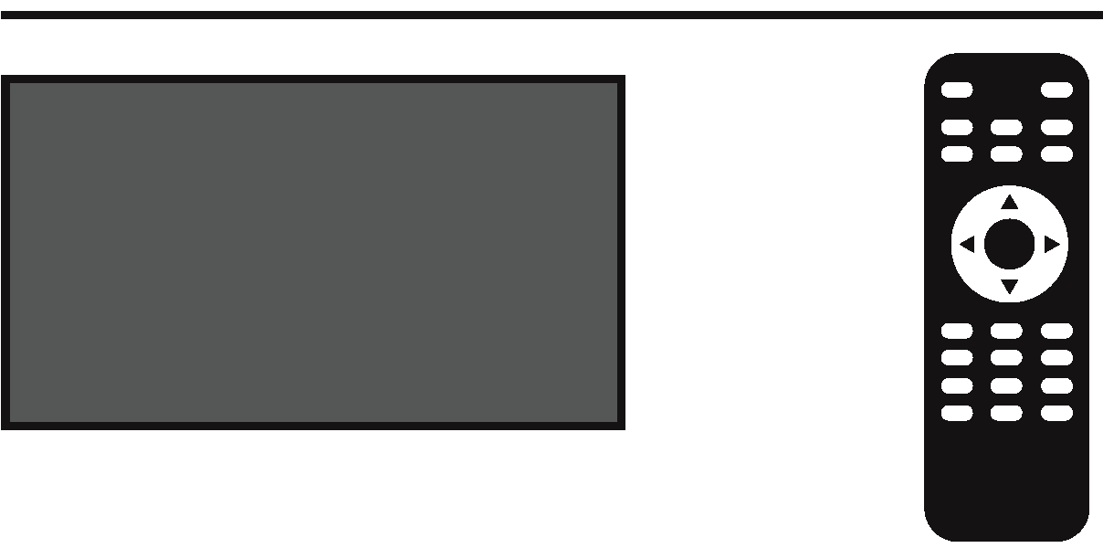

DD

Пульт дистанцiйного керування та батарейки

Пiдставка пiд

**телевiзор + 4 гвинти**

Посiбник користувача

**Гарантiйний талон**

**lнструкцiя зi встановлення пiдставки**

Телевiзор постачається разом iз пiдставкою для нього. Щоб налаштувати настiльну пiд­ ставку, дотримуйтеся наведених нижче iнструкцiй.

1. Панель можна легко подряпати, тому:

Покладiть телевiзор на стiл, укритий м'якою тканиною, екраном униз.

**Примiтка**. Перш нiж установлювати або знiмати пiдставку, вiдключайте телевiзор вiд джерела живлення.

1. Вiзьмiть основу пiдставки. Сумiстiть отвори для гвинтiв на основi пiдставки й телевi­ зорi, а потiм вставте в них гвинти й затягнiть їx.

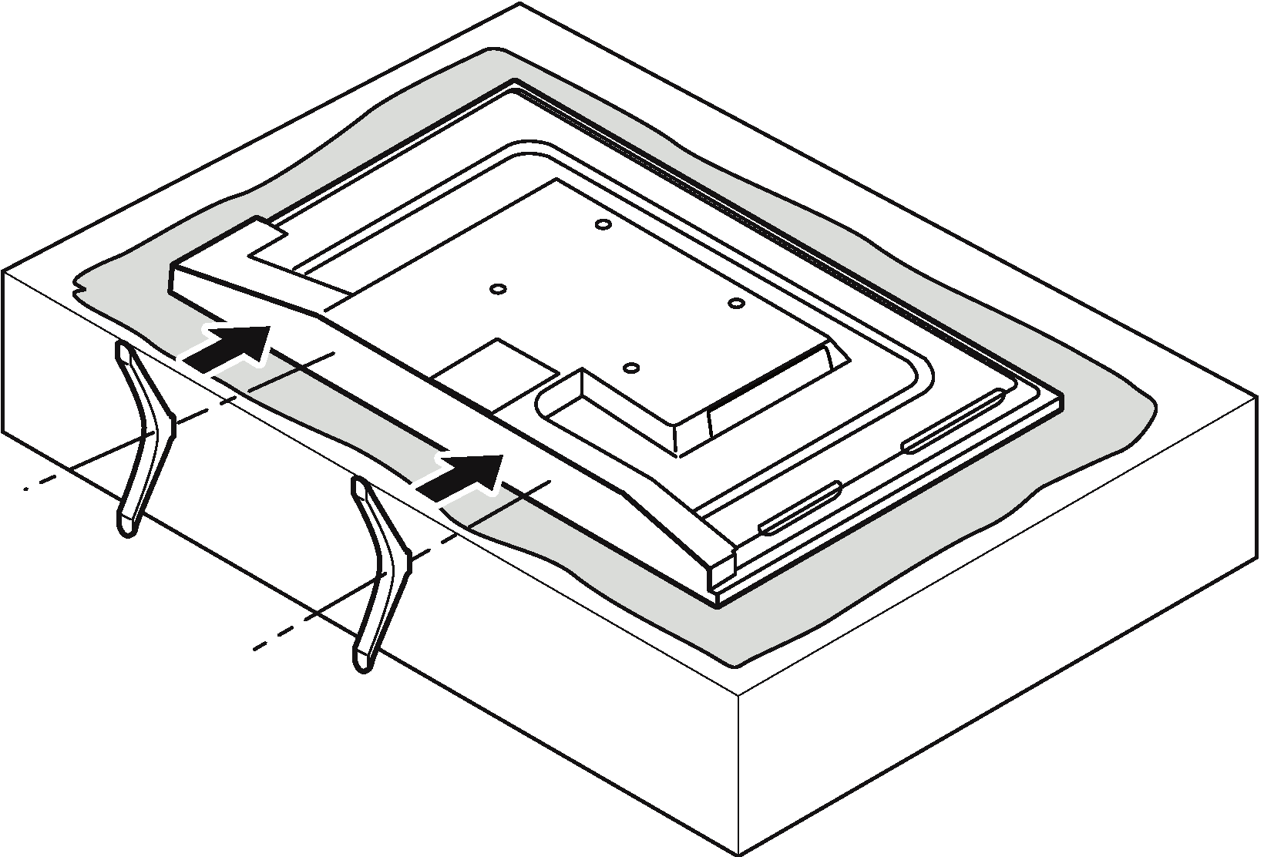**Примiтка**. Щоб забезпечити надiйне крiплення, закрiпiть гайки всiх гвинтiв. Звернiть увагу на напрямок пiдставки:

Звернiть увагу на напрямок пiдставки:



Вид телевiзора знизу

(передня частина корпусу спрямована вниз)

(lпюстрацiї наведено лише для довiдки.

Фактичний вигляд виробу може вiдрiзнятися.)

4

**Монтаж на стiнi (якщо передбачено)**

|  |  |  |  |  |
| --- | --- | --- | --- | --- |
| |  |  | | --- | --- | | **Розмір приладу (мм)** | **Гвинти** | | VESA 100 x 100 | М4 х 6мм, 4 шт |   Примітка. Указано рекомендовано довжину гвинта. Фактична необхідна довжина залежить від типу настінного кріплення. |



Попередження

1. **Не встановлюйте настiнне крiплення самостiйно. Звернiться до квалiфiкованих фахiвцiв.**
2. Не крiпiть телевiзор до стiни або поверхнi, вiдхиленої бiльше нiж на 1О градусiв вiд вертикалi. lнакше вiн може впасти.
3. Стiна для монтажу має бути достатньо мiцна, щоб витримати вагу телевiзора. Наприклад, пiдiйде стiна з бетону або цегли, але не з глини чи гiпсокартону.
4. Якщо пiд час монтажу використовуються запаснi деталi (наприклад, гвинти), технiчнi характеристики якихвiдмiннi вiд указаних, проконсультуйтеся з квалiфiкованими фахiвцями, щоб переконатися, що цi деталi безпечнi **та** придатнi для цього телевiзора**.**
5. Перш нiж прикрiпити основу до стiни, переконайтеся, що отвори для анкерiв вiдповiдають вимогам. lнакше можуть виникнути деякi проблеми.
6. Не розмiщуйте пiд телевiзором джерело опалення, щоб уникнути пожежi.
7. Не розмiщуйте телевiзор там, де на нього може потрапити вода. Перетворювачi та високоволынi проводи також мають бути розташованi на вiдстанi вiд телевiзора. lнакше це може призвести до витоку струму, ураження струмом або недостатнього резонансу.
8. Не розмiщуйте телевiзор у мiсцях, де на нього може щось упасти або де можлива вiбрацiя.
9. Щоб уникнути падiння телевiзора, не прикладайте до нього або настiнного крiплення надмiрних зусиль.
10. Перш нiж установлювати телевiзор, вiд'єднайте його вiд електромережi. Уникайте контакту твердих або гострих предметiв з екраном, щоб не подряпати його.
11. Якщо пiсля встановлення телевiзора його необхiдно перемiстити, звернiться до квалiфiкованих фахiвцiв

5

**Опис роз'ємiв телевiзора**

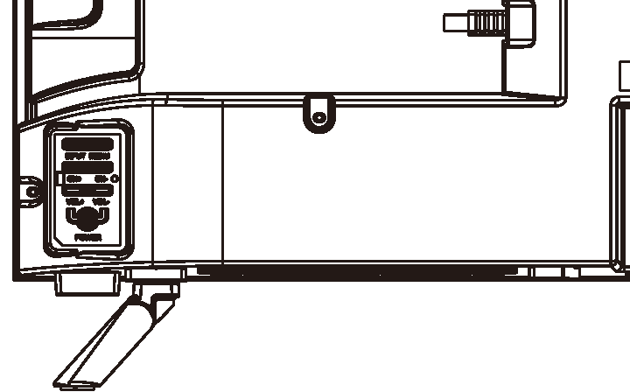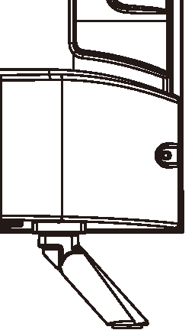

8 DDDDDDDШDDD 11 DDDDDDDDDDDDD 8

..



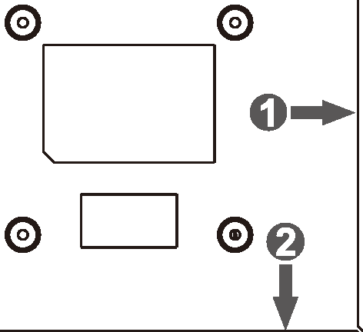

_ _I

_

**RJ45:** пiдключення до lнтернету.

**VGA:** Пiдключiть ПК до цих гнiзд.

**CVBS:** пiдключення аудiо- або вiдеопристрою з композитними вiдеороз'ємами, наприклад VCR- або DVD-програвача.

**L:** пiдключення лiвого аудiоканалу (лiвий аудiороз'єм зазвичай бiлого кольору). **R:** пiдключення правого аудiоканалу (правий аудiороз'єм зазвичай червоного кольору).

**RF:** пiдключення для прийому сигналу вiд антени або кабелю через коаксiальний кабель.

**СОАХ:** вихiд цифрового телебачення.

**HDMI:** нестиснуте цифрове з'єднання.

**USB:** пiдключення USВ-пристрою, наприклад флеш-накопичувача, для передавання мулыимедiйних даних.

**CI:** Зчитувач карт CI.

**РС AUDIO IN:** Пiдключiть аудiовихiд ПК.

**MINI YРbРг:** Пiдключiть вихiдне гнiздо YРЬРг для DVD або вiдеомагнiтофона.

**EARPHONE:** пiдключення гарнiтури з роз'ємом дiаметром 3,5 мм.

6

#### Схема пiдключення зовнiшнього пристрою



7

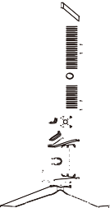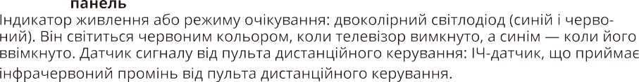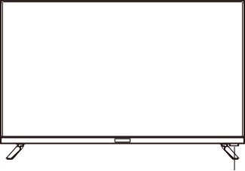

8

#### lнструкції щодо пульта дистанцiйного керування

Вставлення батарейок у пульт дистанцiйного керування

1. Знiмiть кришку батарейного вiдсiку на заднiй панелi пульта дистанцiйного керуван­ ня, пiднявши її.
2. Вставте двi батарейки типу ААА вiдповiдно до позначок + i -.
3. Установiть кришку на мiсце.

**Якщо пульт дистанцiйного керування не працює, перевiрте зазначене нижче.**

* Батарейки вставлено вiдповiдно до їхньої полярностi (+ i -).
* Батарейки не розрядженi.
* Не сталася помилка живлення.
* Пiдключено шнур живлення.
* Поблизу датчика сигналу вiд

пульта дистанцiйного керування немає перешкод.

**УВАГА!**

•

•

•

•

•

Утилiзуйте вiдпрацьованi бата рейки належним чином.

Тримайте пульт у недоступному для дiтей мiсцi.

НЕ використовуйте нову й стару батарейки разом.

Обидвi батарейки слiд замiнювати одночасно.

Якщо пульт дистанцiйного­ керування не використовува­ тиметься протягом тривалого часу, виймiть iз нього бата­ рейки.

**Попередження! Уci батарейки (запакованi або вставпенi в пульт) не можна пiдда­ вати впливу високої температури, наприклад сонячного тепла або вогню.**

Кут прийому сигналу з пульта дистанцiйного керування

Використовуйте пульт дистанцiйного керування на вiдстанях i пiд кутами, указаними нижче.

датчик сигналу від пульта дистанцiйного керування

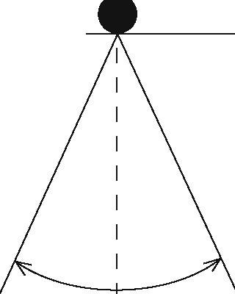

**6М**

**30°: 30°**



9

#### Вiдомостi про пульт дистанцiйного керування

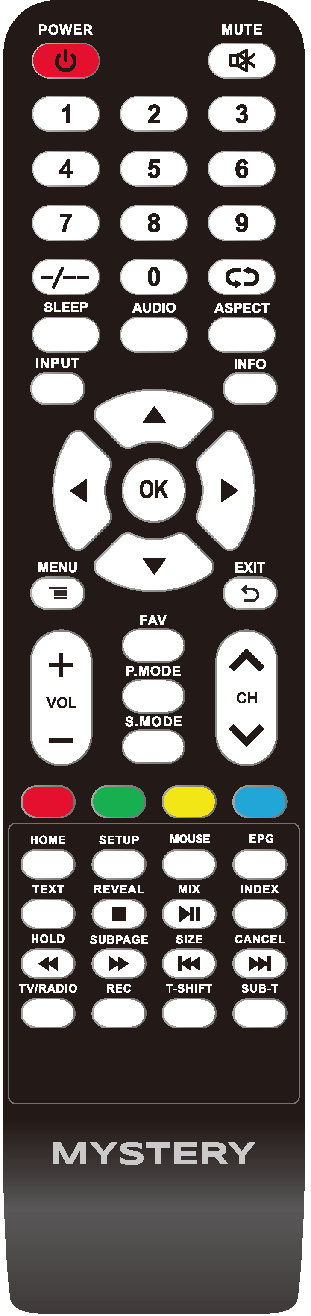Кнопки пульта дистанцiйного керування

**Кнопки пульта дистанцiйного керування**

Кнопка POWER ввiмкнення та вимкнення телевiзора. Кнопка MUTE вимкнення гучностi телевiзора. Щоб **вiдновити попереднiй рiвень гучностi, натиснiть її ще раз.**

НУМЕРОВАНІ КНОПКИ: кнопки 0-9 для переходу до вiдповiдного телеканалу.

**Кнопками«-/--» можна змiнювати розряднiсть номерiв каналiв.**

Кнопка RECALL ****повернення до попереднього каналу. Кнопка SLEEP: налаштування таймера сну, по завершеннi **вiдлiку якого телевiзор автоматично вимкнеться.**

Кнопка AUDIO: перемикання аудiоканалу пiд час вiдтворення DVD або мультимедiйного контенту.

Кнопка INPUT: вiдкриття списку доступних каналiв введення даних. Видiлiть потрiбний варiант за допомогою стрiлок i виберiть його кнопкою ОК.

Кнопка АSРЕСТ: перемикання мiж попередньо встановленими розмiрами екрана. Кнопка INFO: вiдображення на екранi поточної iнформацiї про програми.

Стрiлки ****видiлення рiзних елементiв у меню телевiзора або змiна значення.

Кнопка ОК: перехiд i пiдтвердження.

Кнопка MENU: доступ до головного меню або повернення на рiвень вище в пiдменю. Кнопка EXIT: вихiд iз поточного меню або функцiї.

Кнопка FAV: перехiд до списку улюблених каналiв.

Кнопка VOL+ або VOL-: збiльшення або зменшення гучностi телевiзора. Кнопка СН+ або СН-: перехiд до наступного або попереднього каналу.

**Кнопка P.MODE: перемикання мiж попередньо встановленими режимами зображення. Кнопка S.MODE: перемикання мiж попередньо встановленими режимами звуку.**

ЧЕРВОНА, ЗЕЛЕНА, ЖОВТА Й СИНЯ КНОПКИ: додатковi функції в екранному меню. Кнопка НОМЕ: вiдкриття домашньої сторiнки Andгoid.

Кнопка SETUP: вiдкриття меню налаштування Android.

Кнопка EPG: вiдображення електронного покажчика програм. Кнопка MOUSE: перехiд у режим мишi.

Кнопка ТЕХТ: перехiд у режим телетексту.

Кнопка REVEAL: вiдображення або приховування слiв у режимi телетексту. Кнопка MIX: зображення й текст накладаються на прозорому фонi.

Кнопка INDEX: вiдображення алфавiтного покажчика.

Кнопка НОШ: утримування поточної сторiнки в режимi телетексту.

Кнопка SUBPAGE: перехiд до попередньої або наступної сторiнки телетексту. Кнопка SIZE: змiна розмiру екрана в режимi телетексту.

Кнопка CANCEL: скасування вiдображення.

Кнопка STOP: зупинка вiдтворення мультимедiйних файлiв.

Кнопка PLAY/PAUSE: вiдтворення або призупинення мультимедiйних файлiв. Кнопка FR/FF: перемотування вперед або назад.

Кнопка PREV/NEXT: вибiр попереднього або наступного мультимедiйного файлу. Кнопка ТV/RADIO: переключення мiж телевiзором i радiо в режимi DТV.

**Кнопка REC: запис особистого вiдео.**

Кнопка T-SHIFТ: увiмкнення функцфї Тime Shift у режимi цифрового телебачення для вiдкладеного перегляду.

Кнопка SUB-T: вибiр субтитрiв вiдеофайлу.

**ПРИМIТКА**

* + **Уci зображення в цьому посiбнику наведено лише для прикладу й**

**довiдки. Вигляд фактичного виробу може вiдрiзнятися.**

* + **Не згаданi тут кнопки не використовуються**

10

**Основнi операції**

**Увiмкнення та вимкнення**

Пiдключiть шнур живлення до джерела змiнного струму. Телевiзор перейде в режим очiкування, а iндикатор живлення засвiтиться червоним. Натиснiть кнопку POWER  на бiчнiй панелi телевiзора або на пултi дистанцiйного керування, щоб увiмкнути телевi­ зор. Вимкнувши телевiзор, зачекайте 5 секунд, перш нiж знову ввiмкнути його.

**Вибiр джерела вхiдного сигналу**



Натиснiть кнопку **INPUT,** щоб вiдобразити список джерел вхiдного сигналу.

За допомогою кнопок виберiть джерело вхiдного сигналу, файли з якого ви бажаєте дивитися.

Натиснiть кнопку **ОК,** щоб перейти до цього джерела.

**Налаштування екранного меню**

Натиснiть кнопку MENU, щоб вiдкрити головне меню екрана. За допомогою кнопок ****виберiть потрiбне меню.

Натиснiть кнопку ОК або  щоб увiйти в пiдменю, i кнопку щоб повернутися до попереднього меню.

За допомогою кнопок ****виберiть потрiбний варiант. Потiм натиснiть кнопку ОК

або , щоб увiйти в пiдменю. Пiсля цього задайте значення кнопкою або виберiть параметр у пiдменю кнопкою 

Натиснiть кнопку **MENU,** щоб зберегти налаштування й повернутися до попереднього меню, i кнопку EXIT, щоб повнiстю вийти з меню.

11



треб.



12

**Дії на екранному меню**

**Керування iнтелектуальним телевiзором**

Натиснiть кнопку НОМЕ на пультi дистанцiйного керування, щоб перейти до Main Launcher (Головне меню запуску).

За допомогою кнопок ****виберiть пiктограму. Потiм натиснiть кнопку ОК, щоб

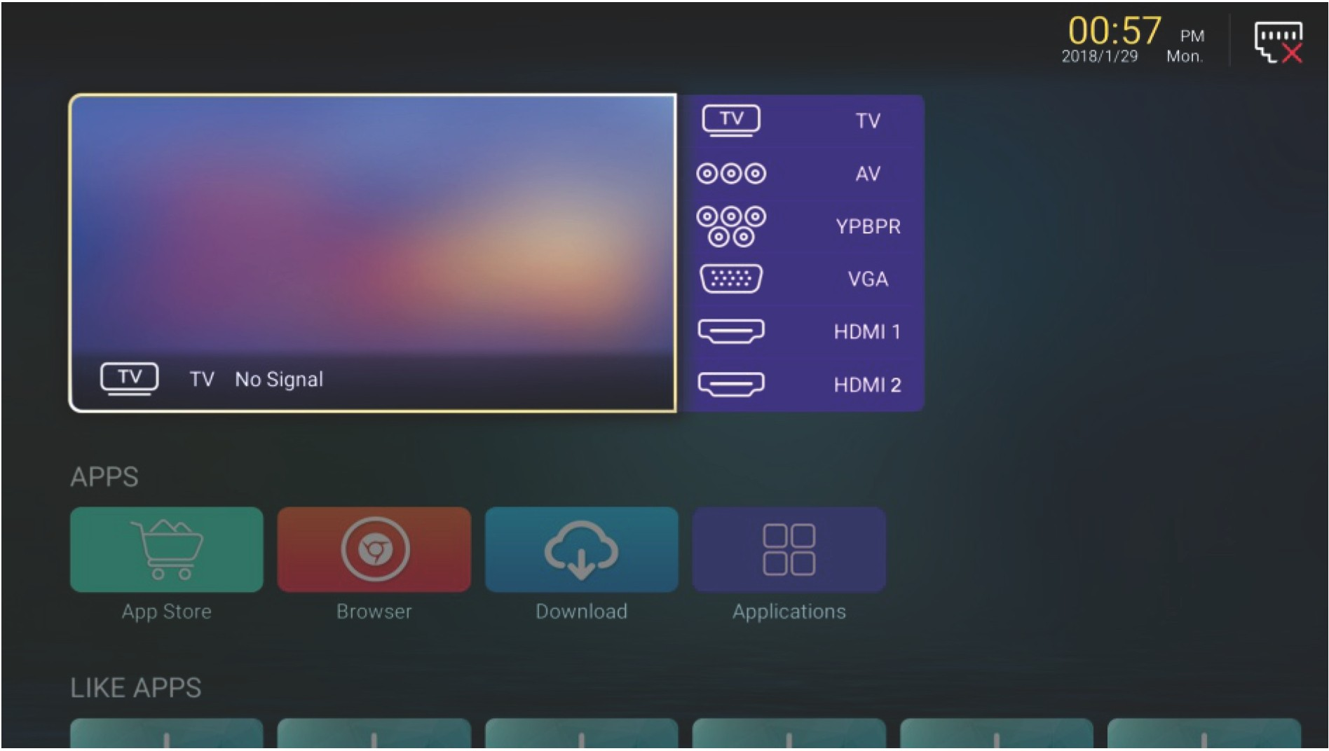увiйти в пiдменю. У режимi iнтелектуального телевiзора можна встановлювати й видаля­ ти програми, переглядати веб-сторiнки, налаштовувати систему й виконувати iншi дії.

**Операції з медiафайлами**

**Примiтка**. Перш нiж розпочати роботу з меню MEDIA, пiдключiть USВ-пристрiй або встав­ те картку пам'ятi.

Кнопками  виберiть Media Player (медiапрогравач) на домашнiй сторiнцi. Потiм на­ тиснiть кнопку ОК, щоб увiйти в пiдменю. Ви можете переглядати мультимедiйнi файли, вибравши PHOTOS (ФОТО), MUSIC (МУЗИКА) або VIDEO (ВIДЕО). Потiм натиснiть кнопку

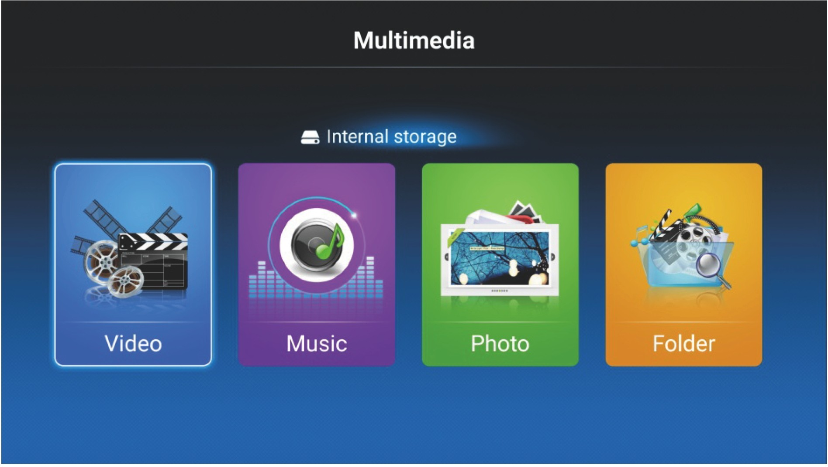@@@@, щоб почати вiдтворення.

1. Кнопками виберiть параметр, який потрiбно змiнити в меню **MEDIA** (Мультимедiйнi файли). Потiм натиснiть кнопку ОК або  щоб увiйти в пiдменю.
2. Задайте значення кнопками i пiдтвердіть його кнопкою ****Натиснiть кнопку **MENU,** щоб зберегти налаштування й повернутися до попе- реднього меню, i кнопку **EXIT,** щоб повнiстю вийти з меню.

**Applications (Програми)**

Кнопками виберiть Applications (Програми) у головному меню, а потiм натиснiть кнопку ОК, щоб перейти до меню, звiдки можна встановлювати програми.

Натиснiть кнопку **EXIT,** щоб повернутися до попереднього меню.

13

#### Усунення несправностей

**Виявлення несправностей**

Якщо пiд час використання виробу виникнуть проблеми, ознайомтеся зi списком нижче. Якщо проблему не вдається вирiшити за допомогою цього списку, негайно зателефонуй­ те в наш центр обслуговування клiєнтiв.

**Проблеми пов'язанi з роботою телевiзора**

Телевiзор не вмикається.

* Переконайтеся, що до нього приєднано шнур живлення.
* Перевiрте розетку та переконайтеся, що вона справна й працює стабiльно.
* Виберiть функцiю **Кеу Lock** (Блокування кнопок) у меню **OPTION** i натиснiть кнопку

**ОК,** щоб зняти блокування.

**Немає зображення або звуку, але телевiзор увiмкнуто й на екранi вiдображається повiдомлення No Signal (Немає сигналу).**

* Можливо, ви намагаєтеся використовувати джерело вхiдного сигналу, до якого не пiдключено жодного пристрою. Перш нiж пiдключити iнший вiдео- чи аудiопри­ стрiй, спочатку переконайтеся, що вiн працює належним чином, потiм натиснiть кнопку Source (Джерело) i виберiть правильне джерело вхiдного сигналу.
* Тип сигналу може бути задано неправильно.
* Канал може бути пустим. Спробуйте виконати пошук каналу ще раз або перейдiть до iншого каналу.

**Звук хороший, але якiсть зображення низька.**

* Якщо iз зовнiшнього пристрою, пiдключеного до телевiзора, вiдтворюються тiльки чорно-бiлi зображення, можливо, вiдеокабелi вставлено не до кiнця або неправиль­ но. Спочатку перевiрте стабiльнiсть з'єднання, а потiм - правильнiсть пiдключення.
* АV-вхiд: жовтий вiдеокабель пiдключається до жовтого вiдеороз'єму на бiчнiй панелi телевiзора. Компонентний вхiд: три вiдеокабелi Y, РЬ, Pr (червоний, синiй i зелений) мають пiдключатися до вiдповiдних вхiдних роз'ємiв на бiчнiй панелi телевiзора.
* Перевiрте пiдключення антени. Переконайтеся, що всi кабелi надiйно приєднано до гнiзд iз боку телевiзора.
* Спробуйте покращити налаштування кольору.

**Немає звуку, але зображення належної якостi.**

* Звук може бути вимкнуто. Натиснiть кнопку MUTE, щоб вiдновити звук.
* AV- або компонентнии вхiд: завжди пiдключайте правильно лiвий i правий аудiо­ виходи пристрою. Кабель лiвого каналу бiлий, а правого - червоний. Вставляйте кабелi в гнiзда вiдповiдних кольорiв.
* Може бути неправильно задано налаштування звуку.
* Якщо джерело аудiосигналу має лише один роз'єм або якщо це моноджерело, пiд­ ключiть його до роз'єму Audio ln L (бiлий) на телевiзорi.

**Кнопки на бiчнiй панелi не працюють.**

* Вiд'єднайте телевiзор вiд джерела змiнного струму на 1О хвилин, а потiм приєднайте

знову. Увiмкнiть живлення телевiзора та повторiть спробу.

**Телевiзор несподiвано вимикається.**

* Може спрацювати електронна схема захисту через перенапругу. Зачекайте 30 секунд, а потiм знову ввiмкнiть телевiзор. Якщо це вiдбувається часто, можливо, у вашому домi наявнi проблеми з напругою. Якщо iнше електронне обладнання також не працює належним чином, звернiться до квалiфiкованого персоналу.

**Пульт дистанцiйного керування не працює.**

* Можливо, мiж пультом дистанцiйного керування й датчиком сигналу вiд пульта дис­ танцiйного керування на переднiй панелi телевiзора наявнi перешкоди. Переконай­ теся, що на шляху сигналу немає перешкод.
* Можливо, пульт дистанцiиного керування не спрямовано безпосередньо на телевi­ зор.
* Батарейки в пулыi дистанцiйного керування можуть бути недостатньо потужнi, роз­ рядженi або вставленi неправильно. Вставте новi батарейки в пульт дистанцiйного керування.

14

**TEXHIЧHI ХАРАКТЕРИСТИКИ**

**Технiчнi характеристики виробу**

|  |  |
| --- | --- |
| Модель: | MTV-4350USТ2 |
| Пiдтримуванi формати вiдео: | avi, MPEG |
| Пiдтримуванi формати аудiо: | mрЗ,AAС |
| Пiдтримуванi формати зображення: | jpg, jpeg, bmp, png |
| Роздiльна здатнiсть екрана: | 3840х2160 |
| Робоча напруга: | 100-240 В змiнного струму, 50/60 Гц |
| Номiнальна споживана потужнiсть: | 90 Вт |